驻校辅导员以行动谱写守护校园平安的抗疫战歌​

[上海震旦职业学院](javascript:void(0);) 2022-04-12 14:37

收录于合集

#抗疫有我47个

#走近师生67个





在封控管理抗疫总攻进入最关键的日子里，震旦校园内由辅导员组成的抗疫突击队，执甲迎战，向疫而行，承担着在校学生疫情防控的重任。他们情牵校园，服务学生，任劳任怨，在战疫情、斗病毒的日子里，辅导员们不顾个人风险，每日进宿舍、测体温、做抗原，开展心理疏导，送去人文关怀，协助医务人员开展全员核酸检测。

特别本周以来，辅导员每日或全员核酸检测，或全员抗原检测，有时清晨7时许就要进入工作岗位，更有甚者一日两次全员核酸与抗原检测，然却无人叫苦、没人喊累，履职尽责，勇毅担当，践行使命，日夜守护着这片校园的平安与稳定，在平凡的岗位上做出了不平凡的努力。

**1**

**支焓宇**

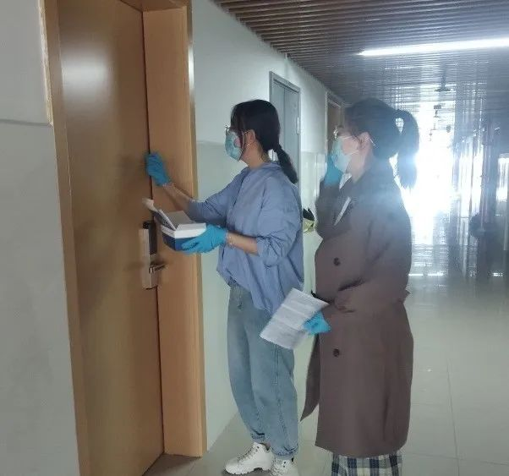

我是一名留校辅导员，一名党员志愿者。在这段时间里，我主要做了查寝测温、核酸信息采集、抗原检测等工作。守望相助，共克时艰。每一项工作，大家都相互配合；每一次完成任务，都是团队共同努力的结果。其中最深切的体会就是工作一定要准确到位。比如在做核酸的时候，信息和人数要准确。为了确保采集人员信息准确完整，每人、每次的扫码自己都注意力集中，“盯住”系统界面，确保不出一点差错。在混采时，做到每组人员不多、不少、不乱。在一次次的实践中，我们培养了团队相互之间的默契，体谅彼此的辛苦。其次是服务到位。在志愿服务中，会出现各种无法预料的情况，比如做核酸时遇到二维码失效、未提前预约、信息不全等情况，这时候就需要我们耐心、细心地指导。每天测体温的时间也是和同学们相互了解的时间。虽然我们可能之前都素未谋面，但通过每天测温，我也记住了一些同学的名字和面容。一句老师辛苦了就会觉得很温暖。每完成一天的工作就是离胜利更近一步，这里没有其他，有的只是一种责任。让我们一起守护美丽的校园，迎来最终的胜利！

**2**

**周 烨**

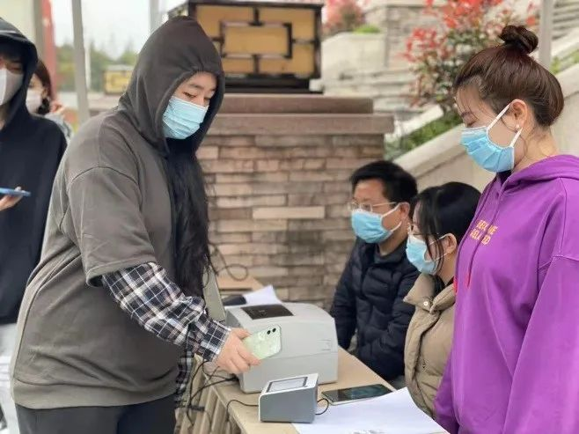

核酸扫码是核酸检测过程中最具细心和耐心的环节之一，我深感责任重大，尤其是在混采过程要始终保持高度注意力，确保扫码准确无误，同时还要给予年长者及手机操作困难者耐心有效的帮助。我会继续做一个坚守在平凡岗位上的小螺丝钉，保证抗疫大机器的高效运转，使出洪荒之力，打赢这场仗！

**3**

**周 瑞**

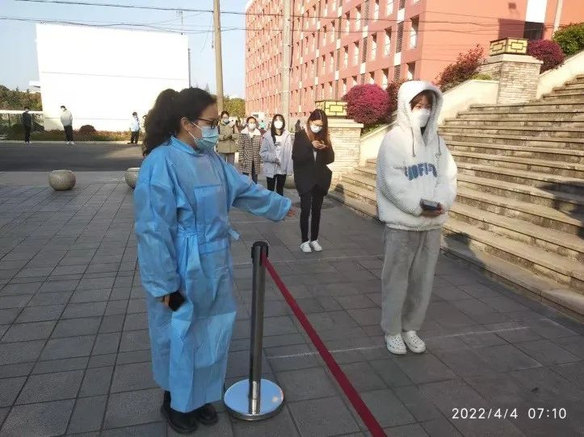

作为在校坚守的辅导员之一，大家在紧急会议中，一次次拧成一股绳，完成一次次任务。核酸时我主要负责看好队伍，做好扫码老师和采样医生的联络员，同学各就各队，保证十人一管准确无误；抗原时，提着抗原穿越楼层，一条红线，收获放心；夜晚测温，敲开一间间宿舍门，人在、体温正常，是安心。疫情终会过去，努力守护住平安，我们也会安然无恙迎接胜利的到来。战疫必胜！

**4**

**阿菲亚·阿力木江**

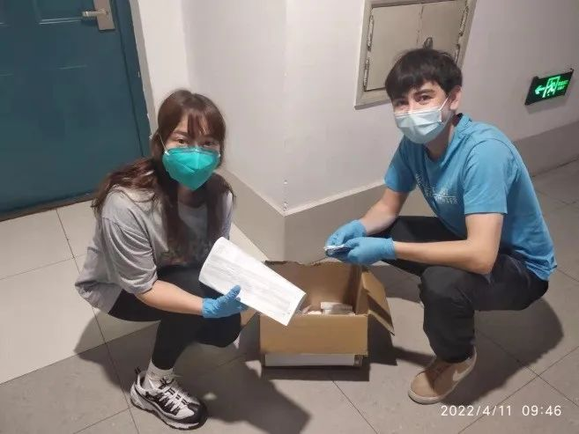

因为疫情，我校进入准封闭管理状态。在学校做核酸中，我负责学生核酸完成后登记的工作，防止学生漏一人。在抗原工作中主要负责3号楼的抗原自测物品的发放工作。在值班时负责6号楼6层与3号楼70个学生的，体温检测。从刚开始做以上工作时的有点生熟到现在的得心应手。虽然有时候很累，但是与在校老师们一起守护了学生、守护了校园，心里就很开心。

**5**

**叶合买提·苏云拜依**

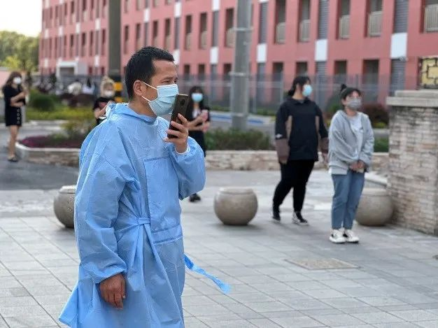

核酸检测时我主要负责管理学生队伍排队，要求每个学生间隔2米，同时需要针对没有及时来做核酸的同学去宿舍敲门，以保证不遗漏一个学生，虽然工作很辛苦，但是能让每位同学顺利完成核酸，保证校园无疫情保证学生安全，是我们每一位辅导员最大的事，再苦再累都值得。

**6**

**马合木提·吐逊那依**

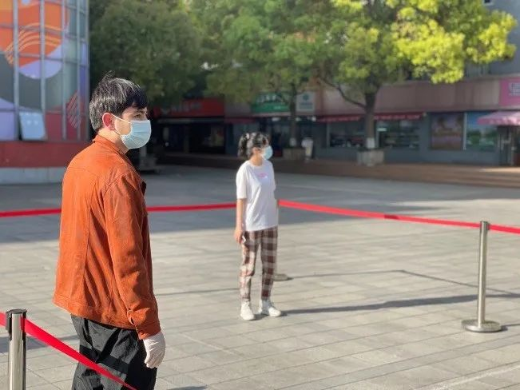

抗疫工作也充满着起伏与坎坷，但这些都是征战疫情必须要经历的。当我们打赢这场抗击疫情之战，便觉得之前经历过的所有委屈、焦虑和恐慌也不过尔尔，最重要的仍然是这一段路途中知识的补充、心智的磨练。最难能可贵的是，爱心与责任心相辅相成经时间的沉淀完善了我的人格。

**7**

**仲 思**

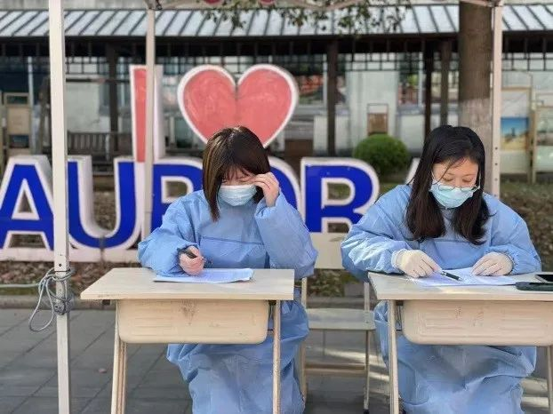

疫情之下，作为一名辅导员也是党员，为人民服务是我们的责任，在学校里认真收发学生抗原检测，也在核酸检测点维持秩序，协助医务人员完成当天采样任务。这些看似平凡，却让我充满力量。

**8**

**周 铃**

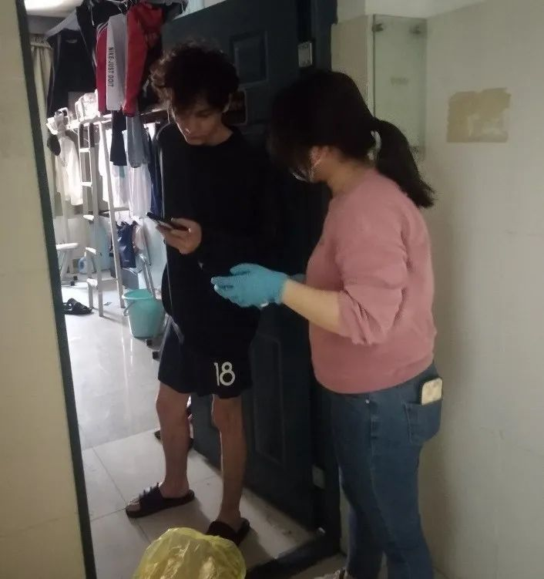

自从3月15号学校正式进入准封闭管理状态以来，我一直在校值班，除了正常的线上班级学生管理，我还需要组织抗原和核酸检测，但也因此有了更多和学生线下沟通的机会，也更能深刻感觉到疫情当下每位坚守在岗位上的老师和后勤人员的不易。希望疫情尽快结束，和同学们在春天的校园里相见。

**9**

**李 娜**

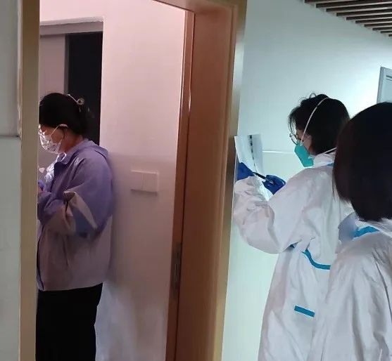

疫情就是命令，防控就是责任。虽然入职不满两年，但我有信心能与学生齐心守护好，作为党员我要有青年党员该有的责任和担当。疫情防控工作中，承担着不同的角色，早上8点走进学生宿舍发抗原检测，了解每位学生的情况；中午，组织学生核酸检测，逐一掌握学生信息，确保每位学生都做完核酸并第一时间汇报人员数量；晚上，下宿舍给学生量体温，了解他们的需求和问题，并及时帮他们解决。对职责的坚守、对学生的关心和关爱是辅导员的底色。

**10**

**牛 聪**

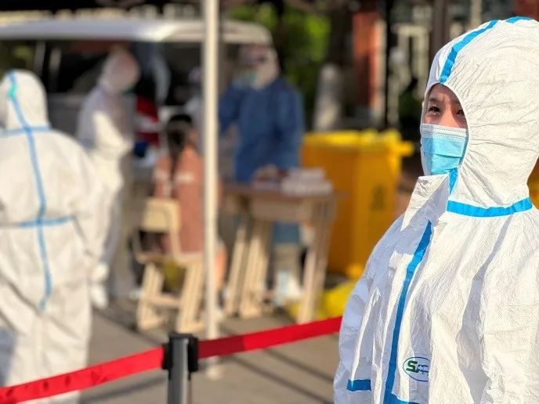

疫情发生以来，我一直坚持在守护在校的师生安全一线，主要负责维护核酸检测秩序，引导学生签字登记等工作，每次核酸检测时，一遍遍重复说着提醒语，使学生有秩序的进入和撤离核酸检测现场，确保全体在校师生核酸检测无遗漏的登记下来，虽然累，但看到师生们顺利进行完核酸检测，心中满是欣慰和坚守的力量，我相信，只要我们同心同力，一定能够打赢抗击疫情这场硬仗。

图文丨陈亚立、各学院辅导员

编辑丨党委宣传部 李婧

审核丨党委宣传部 胡克文